***Как одеть ребенка на занятие по физической культуре?***

***1. Дети занимаются в спортивной форме - удобной, легкой, чистой и безопасной (не из синтетики), не стесняющей движения.***

***2. Обувь на ногах у ребенка спортивная на резиновой подошве. Чтобы стопа формировалась правильно, обувь должна иметь супинаторы.***

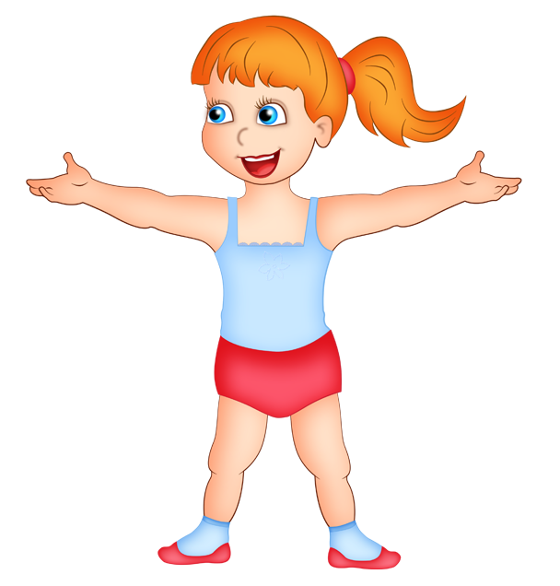

***Физическое воспитание в ДОУ — является важным звеном в образовании детей и, в настоящее время, приобретает еще более актуальное значение.***

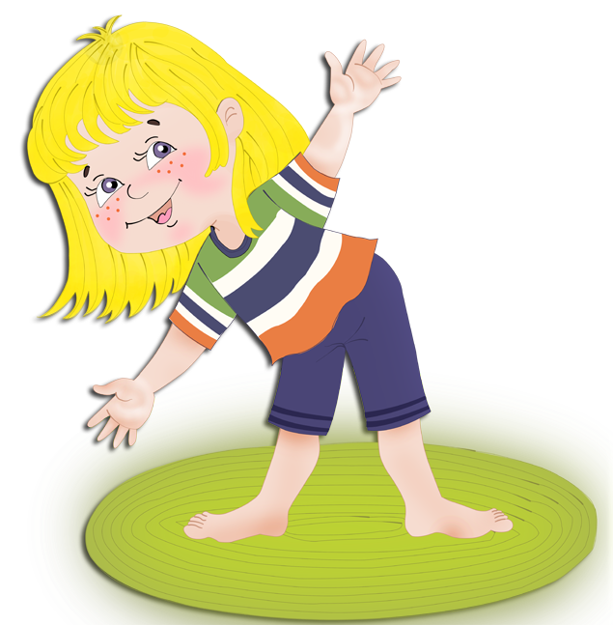

***Что нужно иметь в мешочке для спортивной формы?***

***1. Футболка (без резиновой наклейки), шорты и носочки из хлопчатобумажной ткани.***

***2. Спортивная обувь.***

***3. На мешочке – нашитые карманы для обуви.***

***"Гимнастика, физические упражнения, ходьба должны прочно войти в повседневный быт каждого, кто хочет сохранить работоспособность, здоровье, полноценную и радостную жизнь" Гиппократ***



***Гигиенические требования к спортивной форме.***

***Одежда и обувь, предназначенная для занятийфизическими упражнениями, должна быть сменной и не использоваться ребенком в качестве повседневной.***

***В конце недели забирайте спортивную одежду домой стирать, и возвращайте в мешочек чистую форму, (сменный комплект)***

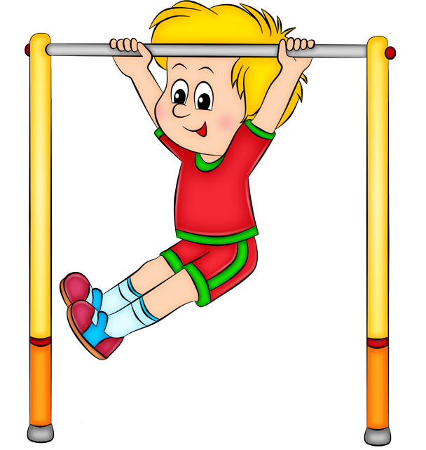

***Физические упражнения способствуют развитию у детей умственных способностей, восприятия, мышления, внимания, пространственных и временных представлений. При выполнении движений обогащается эмоциональное состояние детей. Они испытывают чувство радости, подъѐма от проявленной при овладении двигательными действиями энергии, от раскованности и свободы их выполнения. Потребность в двигательной активности у детей дошкольного возраста очень велика. Все занятия с детьми проводятся в увлекательной игровой форме, иначе дети не будут хотеть заниматься, физические нагрузки на таких занятиях строго дозированы и зависят от возраста***

***Вашего ребенка.***



***Необходимо поощрять детей во время игр и занятий, хвалить их за правильное выполнение упражнений. Однако ребенок должен понимать, что сделал он хорошо и в чем его ошибки.***

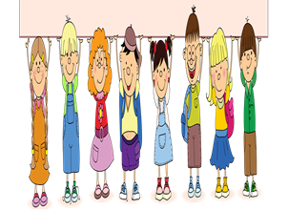

***Успехов Вам, уважаемые родители, в нелегком, но благородном деле воспитания здоровых, крепких, умных детей!***

**КГКП «Ясли-сад №4» акимата г. Рудного методист Бормотина В.Р.**

**2016-2017 учебный год**

***На занятиях дети занимаются:***

***- общеразвивающими упражнениями;***

***- учатся основным видам движений (ходьба, бег, ползание, лазание, прыжки в длину, метание и бросание мяча);***

***- c мячами, скакалками, обручами и другим физкультурным оборудованием;***

***- играют в подвижные игры; - двигаются под музыку; - участвуют в спортивных эстафетах; - дети учатся общаться, развивают свои социальные навыки; - укрепляют здоровье; - развивают координацию; - укрепляют мышечный аппарат, развивают гибкость и эластичность организма.***

